Доработки:Услуги 15 дюймов как 1920пх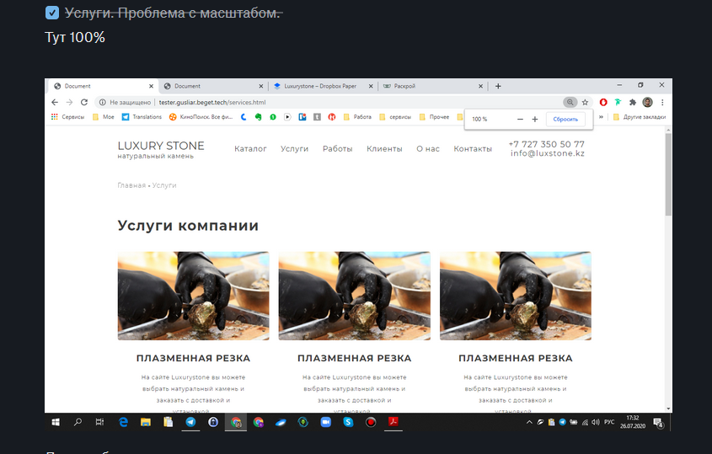

Каталог:Двигающееся меню

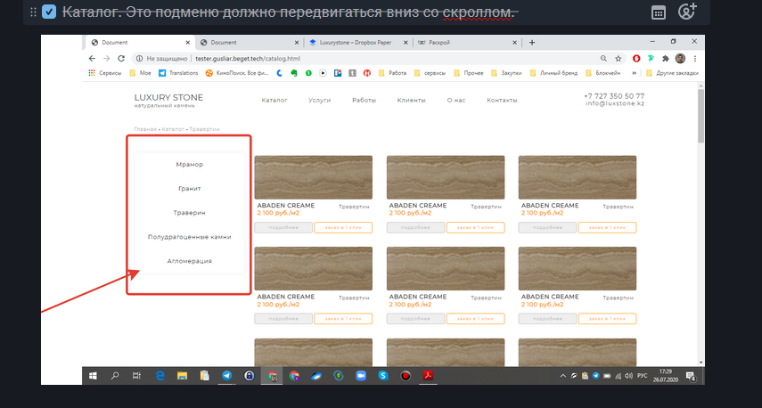

Карточка:Подравнял шрифты + подогнал ширину

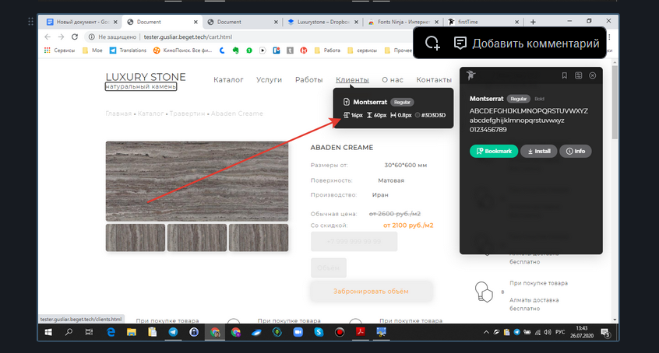

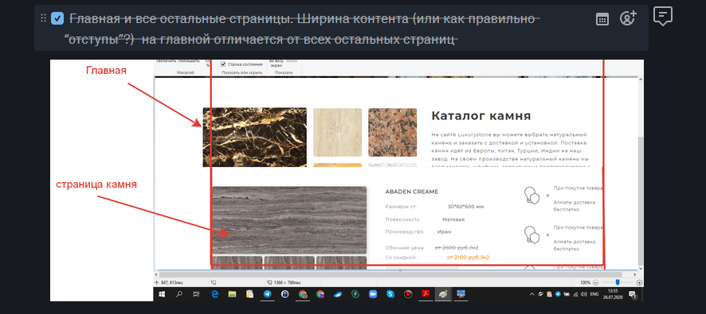

Карточка:Полная адаптация

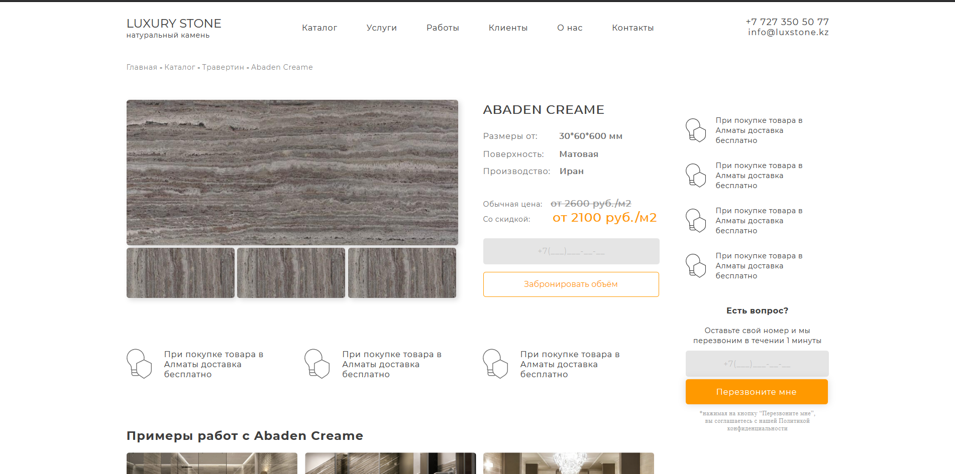

Политика кон-ти: Подогна под 15 дюймов

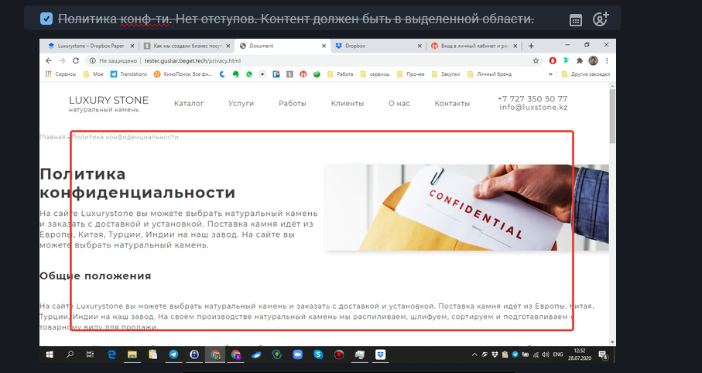

Карточка:переверстана форма и следовательно переадаптирована по все размеры

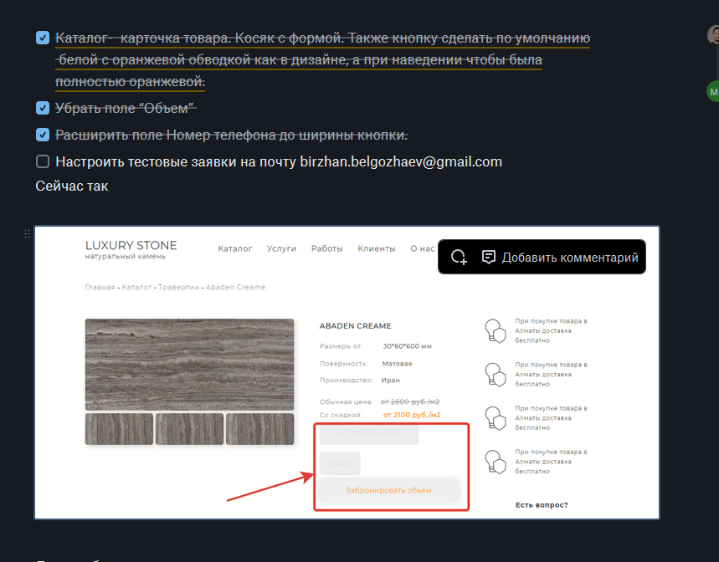

Карточка:переделана форма и установлена валидация

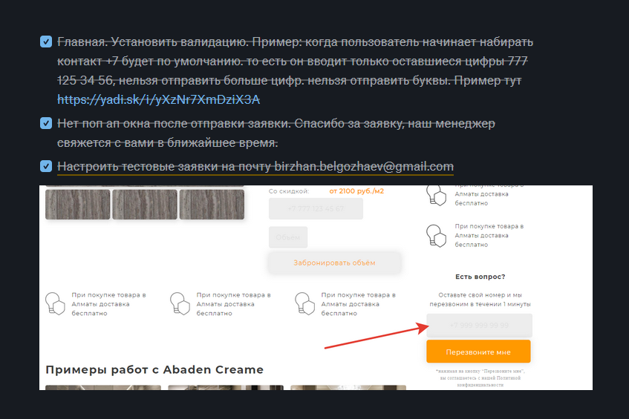

Карточка:скролл формы вопросов

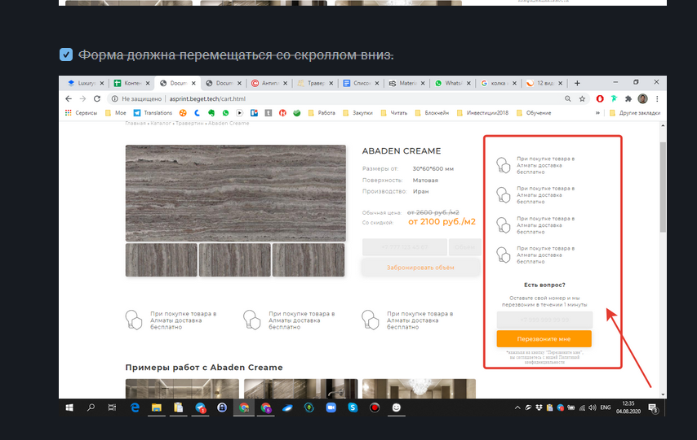

Карточка:добавлено увеличение при нажатии со скроллом

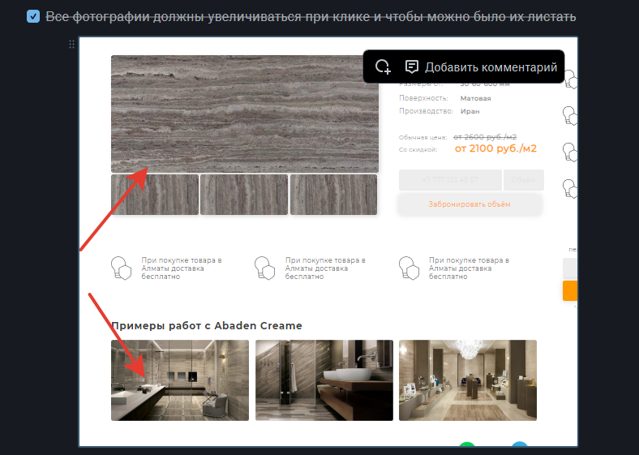

Услуги:переадаптировано начиная с 15 дюймов после второго исполнителя(Александра)

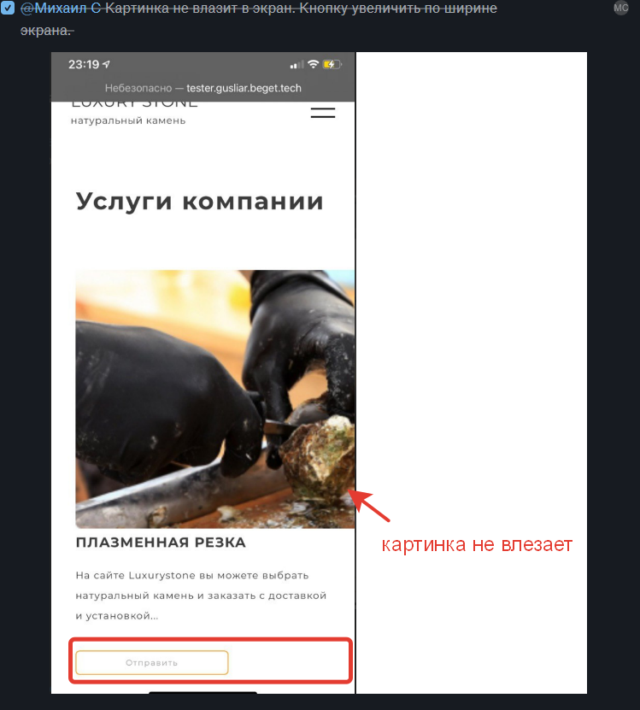

Работы:переадптировал под мобайл начиная с 768пх

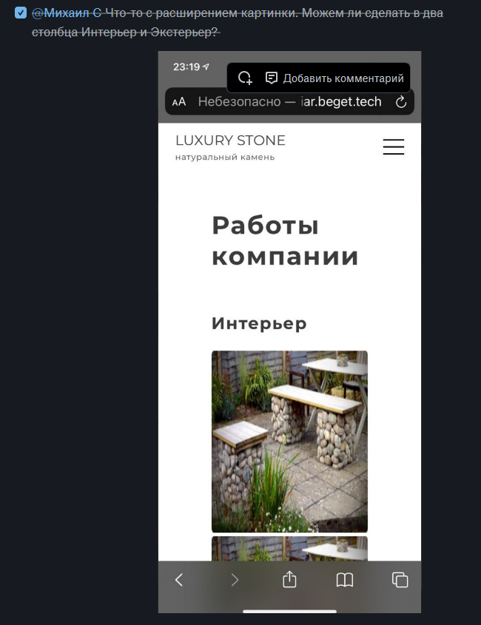

О нас:Добавил отступы

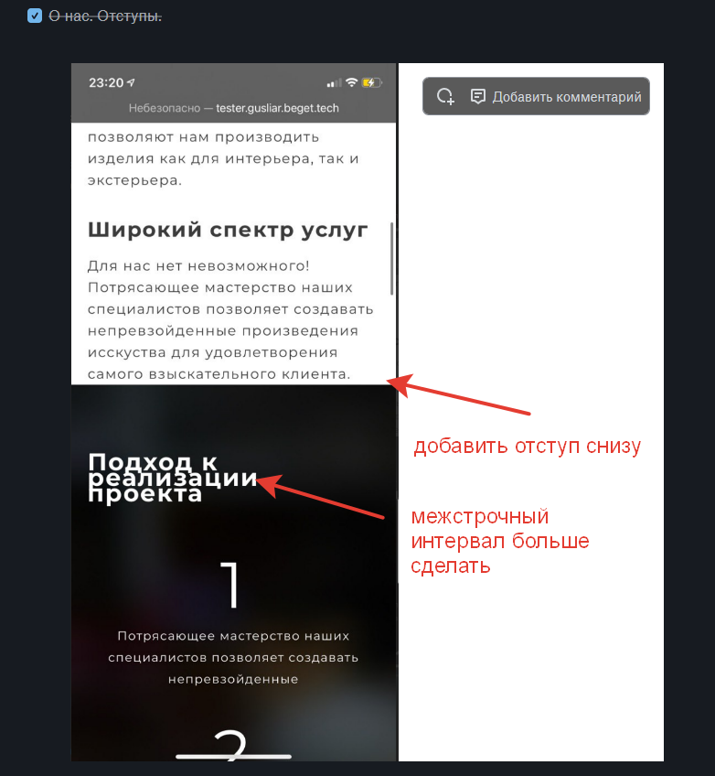

Услуги:поправил расположение кнопки

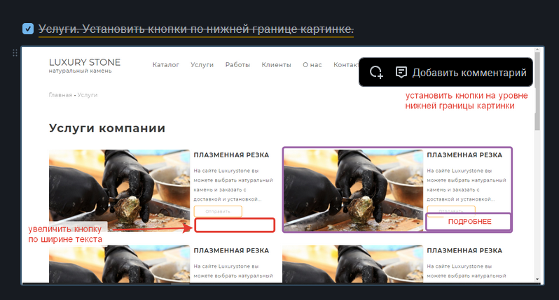

Каталог:поправил масштаб

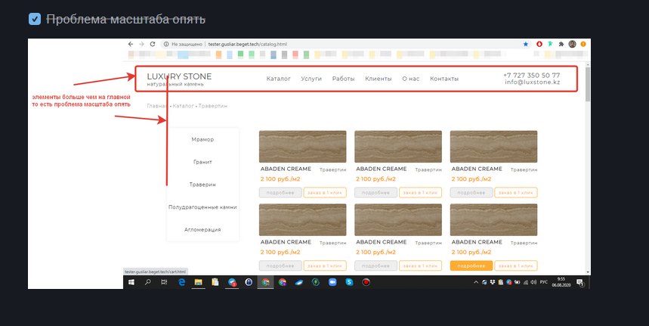

Наши работы:полная адаптация с нуля.

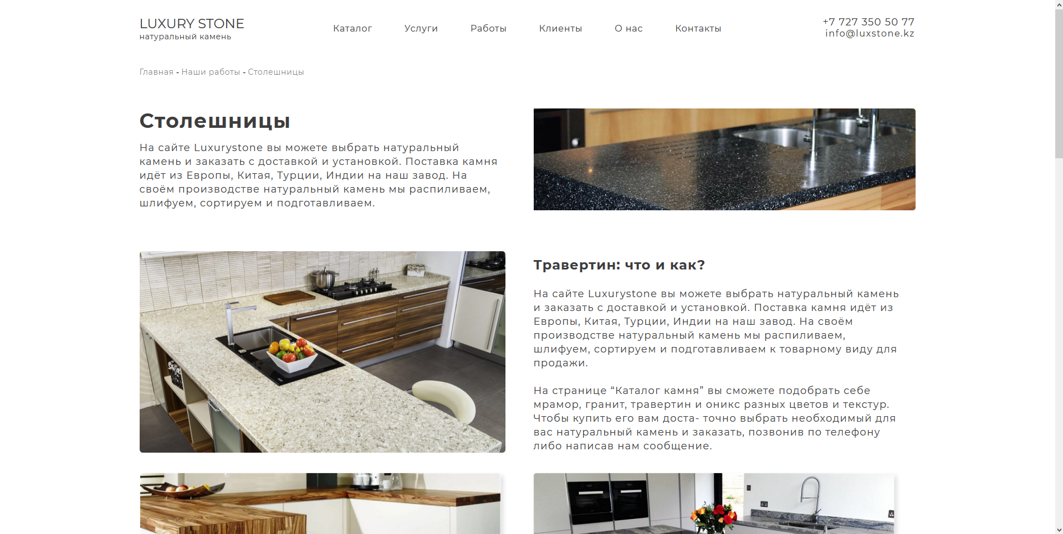

Политика кон-ти: Полная адаптация с нуля

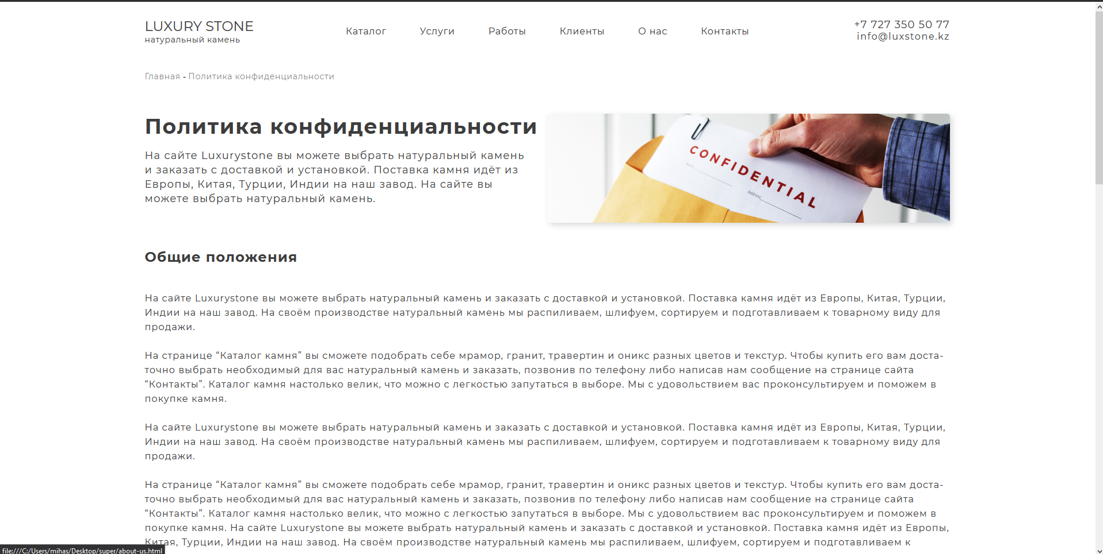

404:Полная адаптация с нуля

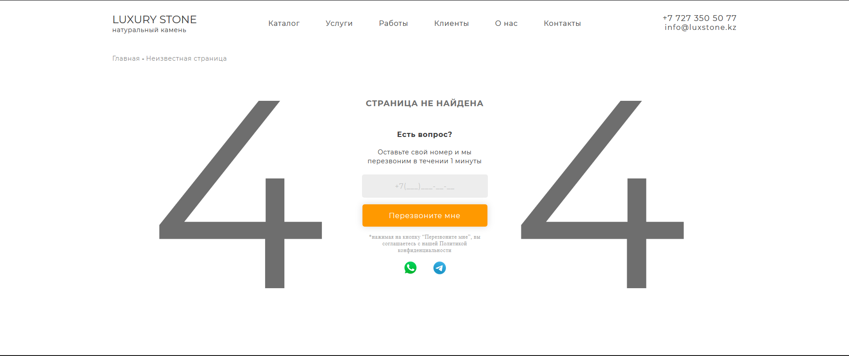

Один сервис:Полная адаптация с нуля

